|  |  |  |  |  |
| --- | --- | --- | --- | --- |
| № | языковой раздел | число статей | глубина | активных участников |
| 1 | Русский | 1 810 977 | 139,17 | 12 051 |
| 2 | Английский | 6 483 935 | 1111,89 | 127 856 |
| 3 | Украинский | 1 148 799 | 54,36 | 3326 |
| 4 | Немецкий | 2 681 502 | 92,61 | 18 419 |
| 5 | Японский | 1 321 367 | 86,83 | 15 743 |

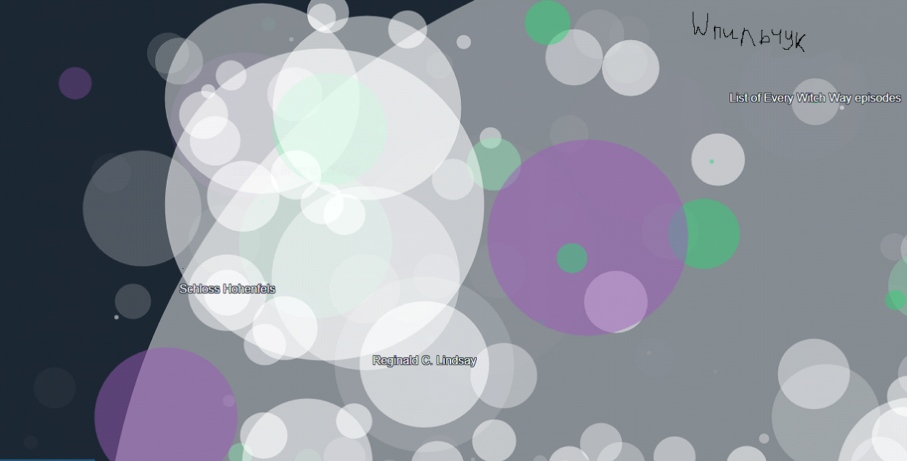

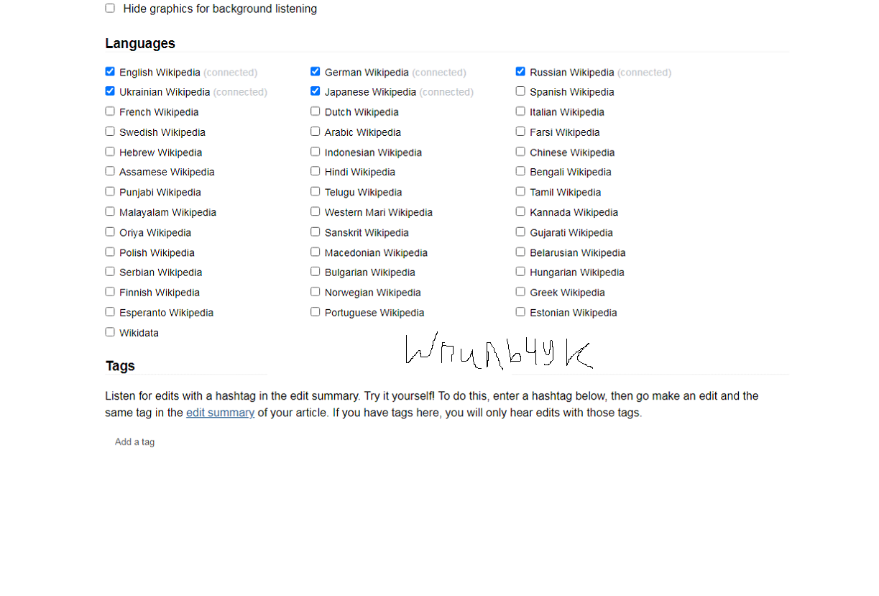

|  |  |
| --- | --- |
| [Компьютерная лигвистика](https://ru.wikipedia.org/wiki/%D0%91%D1%80%D0%B5%D1%81%D1%82%D1%81%D0%BA%D0%B8%D0%B9_%D0%B0%D0%BA%D0%B0%D0%B4%D0%B5%D0%BC%D0%B8%D1%87%D0%B5%D1%81%D0%BA%D0%B8%D0%B9_%D1%82%D0%B5%D0%B0%D1%82%D1%80_%D0%B4%D1%80%D0%B0%D0%BC%D1%8B) | Шпильчук Станислав |
| параметры | показатели |
| дата и время создания | * **16.12.2003** * **11:38** |
| первый автор  (+обсуждения) | * **Dmitri83** * **14:17, 29 декабря 2011 Марцинкевич, Максим Сергеевич ‎ (→‎ Формат 18)** * **Привет! Я полагаю, ты единственный активный участник русской Википедии из Франции. Ты случайно не будешь ли в Париже в первых числах апреля? Если будешь, можно устроить вики-встречу. —Zserghei 18:11, 16 марта 2007** |
| просмотры | * **165 468** * **29.06.2017** |
| правки | * **172** * **5** * **2,91** |
| свежие правки см. Историю) | * **10:03 21.12.2021** * **1** |
| другие разделы | * **32** |

|  |  |
| --- | --- |
| Ваш выбор в любом языковом разделе Wikipedia | Шпильчук Станислав |
| параметры | показатели |
| дата и время создания | * **25.06.2004** * **19:42** |
| первый автор  (+обсуждения) | * **Maximaximax** * **сведения** * **14:44, 12 февраля 2019 Буркин, Юлий Сергеевич (→‎Биография)** * **Восстановить статью "Еврейство, определение по матери" Помогите восстановить статью "Еврейство, определение по матери" Мне даже важнее просто почитать чего там написано. Когда статью удаляли, то сказали, что это же самое обсуждается в статье "еврейство". Однако там ничего не обсуждается, а только заявляется голословно иудейская ортодоксальная религиозная точка зрения. Это не объективно. Поэтому надо восстановить ту статью где обсуждался именно этот вопрос. Я провёл свое расследование этого вопроса, и пришел к противоположному мнению** [**http://sites.google.com/site/levhudoi/evrejstvo-po-otcu**](http://sites.google.com/site/levhudoi/evrejstvo-po-otcu) **Поэтому мне важно еще получить информацию--Lev Hudoi 21:14, 19 мая 2011 (UTC)** |
| просмотры | * **5 589 886** * **08.08.2016** |
| правки | * **4 720** * **3** * **0,06** |
| свежие правки см. Историю) | * **9:27 26.03.2022** * **1** |
| другие разделы | * **253** |

<https://ru.wikipedia.org/wiki/%D0%9A%D0%BE%D1%88%D0%BA%D0%B0>

|  |  |  |
| --- | --- | --- |
| параметр | be Белорусский | be-tarask Белорусский (тарашкевица) |
| число статей | 182 520 | 57 370 |
| число участников | 500 | 17 000 |
| число ботов | 87 | 77 |
| где популярна be | Belarus  United States  France  Germany  China | |
| я | лучше бота? | |
| Шпильчук Станислав | Нет не лучше? Почему? Боты полезные, я нет | |